Mục lục

Chương 1. Giới thiệu về công ty và các lĩnh vực hoạt động 2

1.1. Giới thiệu về công ty 2

1.2. Lĩnh vực hoạt động 2

Chương 2. Quá trình thực tập tại công ty 3

2.1. Tìm hiểu về Xpages 3

2.2. Các công việc đã làm 5

2.1.1 Code module danh mục menu trên 5

2.1.2 Code module quản lý văn bản 9

2.1.3 Code module quản lý thông tin liên hệ 18

2.1.4 Hiển thị một số mục trên trang backend và front end 22

# Giới thiệu về công ty và các lĩnh vực hoạt động

## Giới thiệu về công ty

Công ty Cổ phần giải pháp Thiên Hoàng được thành lập từ năm 2007, trải qua hơn 7 năm hình thành và phát triển đã có những bước tiến không ngừng trong việc đưa ra các giải pháp về Công nghệ Thông tin. Với tập thể lãnh đạo và đội ngũ nhân viên chuyên nghiệp và nhiệt huyết, cùng với văn hóa doanh nghiệp đặc trưng, lịch sử tăng trưởng ổn định, Thiên Hoàng đã luôn khẳng định mình là một trong những đơn vị đi đầu trong lĩnh vực Công nghệ Thông tin, đặc biệt là các dịch vụ, thiết bị và giải pháp Công nghệ Thông tin cho các doanh nghiệp trong và ngoài nước.

Từ một số sáng lập viên đầu tiên, đến nay Thiên Hoàng đã có hơn 50 nhân viên trẻ trung, giàu kinh nghiệm, sáng tạo và có trình độ chuyên môn cao. Với việc không ngừng học hỏi để nâng cao trình độ, cải tiến quy trình và chất lượng sản phẩm, Thiên Hoàn luôn nhận những đánh giá cao cùng với sự hài lòng từ phía khách hàng và các đối tác, là một lựa chọn tin cậy cho giải pháp về Công Nghệ Thông tin.

## Lĩnh vực hoạt động

Kể từ khi thành lập, Thiên Hoàng hoạt động chủ yếu trong các lĩnh vực:

* Cung cấp Giải pháp và dịch vụ CNTT
* Tư vấn lập dự án đầu tư ứng dụng, tư vấn, thẩm tra, giám sát và thi công dự án CNTT
* Phát triển phần mềm ứng dụng
* Kinh doanh thiết bị CNTT
* Thiết kế Website và đồ họa

Với hơn 7 năm kinh nghiệm phục vụ khách hàng cùng với một đội ngũ các chuyên gia ưu tú giàu kinh nghiệm, Thiên Hoàng luôn sẵn sàng đáp ứng các yêu cầu cao cho các dự án công nghệ thông tin với quy trình quản lý chất lượng ISO 9001-2008 cho các hoạt động sản xuất phần mềm và cung cấp dịch vụ CNTT.

# Quá trình thực tập tại công ty

## Tìm hiểu về Xpages

* Xpages là gì?

Xpages là nền tảng phát triển các ứng dụng web và di động. Nó cho phép dữ liệu từ Lotus Notes và các cơ sở dữ liệu quan hệ có thể hiển thị trên trình duyệt máy trạm trên tất cả các nền tảng. Mô hình lập trình dựa trên các ngôn ngữ phát triển Web tiêu chuẩn và phổ biến như JavaScript, Ajax, Dojo Toolkit, Server-side JavaScript, JavaServer Faces.

Xpages là nền tảng phát triển ứng dụng một cách nhanh chóng được phát triển bởi IBM. IBM đã bán được hơn 145 triệu bản quyền trên toàn thế giới.

* Tại sao nên sử dụng Xpage?
* Phát triển ứng dụng một cách dễ dàng và nhanh chóng
* Những người có kỹ năng phù hợp là rất nhiều
* Chạy các ứng dụng là rất rẻ
* Việc nâng cấp ứng dụng là không cần thiết
* Notes/Domino là nền tảng phát triển cho các sản phẩm của IBM Lotus.
* Công nghệ Frontend

Bằng cách tận dụng các tiêu chuẩn Web, các ứng dụng Xpages có thể được truy cập bởi Web client và các thiết bị di động, cho phép các nhà phát triển đưa ra các ứng dụng chạy đa nền. Đối với giao diện người dùng, XPages tập trung phát triển các tiêu chuẩn HTML, CSS và JavaScirpt. Xpages sử dụng “Theme” để có thể quản lý nhiều file CSS, có một số theme mặc định như OneUI theme, OneUI theme 2.1, One UI theme 3.1.

Xpages đi kèm với Dojo Toolkit và các điều khiển Dojo có thể dễ dàng tham chiếu trong các ứng dụng Xpages. Xpages còn sử dụng Dojo để tạo ra các tính năng chính mà không cần viết code Dojo. Mọi ứng dụng Web Xpages có thể sử dụng dịch vụ REST(Representational State Transfer).Xpages cũng cung cấp một cơ chế dễ dàng để ràng buộc các nguồn dữ liệu để điều khiển giao diện người dùng, vì thế trong nhiều trường hợp, người lập trình không cần thiết phải viết code. Thêm vào đó, Xpages còn cho phép khai báo chỉ làm mới một phần của trang thông qua Ajax khi submit dữ liệu.

* Công nghệ Backend

IBM Lotus Domino Designer được sử dụng để phát triển các ứng dụng Xpages. Với công cụ Designer, người lập trình có thể thực hiện nhanh chóng một thao tác nào đó, ví dụ như đưa ra một danh sách các đầu vào từ CSDL. Các xử lý logic có thể thực hiện bằng cả mã JavaScript và Java.Xpages dựa trên lõi JavaServer Faces, tuy nhiên những nhà phát triển Xpages không cần phải biết các kỹ năng JavaServer Faces.Mã nguồn của một trang Xpages là một derivat XML gọi là XSP và được dịch thành mã Java khi ứng dụng được chạy.Khi chạy code được trả lại về mã HTML tới client.

Ứng dụng Xpages được lưu trữ trong file NSF(Notes Storage Facility) là tập hợp các phần tử thiết kế được tạo ra trong IBM Lotus Domino Designer.

Để truy cập dữ liệu, Xpages và Domino sử dụng cái gọi là nguồn dữ liệu.Các nguồn dữ liệu có thể bị ràng buộc bởi các điều khiển giao diện trên trang. Điều khiển giao diện người dùng và các điều khiển khác được hiển thị trong Domino Designer có thể được kéo thả lên các trang khi lập trình. Domino Designer cũng đi kèm mới các tính năng tiện lợi ví dụ như bắt dữ liệu hợp lệ các trường…Các tính năng của Xpages có thể được module hóa trong Custom Control khi mà các Xpages Control được sử dụng trên nhiều trang.

Người lập trình sử dụng code JavaScript Server-side là chủ yếu. Đó là các API để truy cập “tài liệu hướng đối tượng” và các ngữ cảnh Xpages. Xpages dựa trên JSF là một chuẩn Java cũng có theergoij là chuẩn Java SDK code. Xpages runtime có thể được mở rộng bằng cách sử dụng các API bên ngoài nhưng dựa trên JavaServer Faces.

* Lưu trữ: Cơ sở dữ liệu hướng tài liệu(Document-oritentated Database)

Domino sử dụng CSDL hướng tài liệu có đuôi NSF để quản lý dữ liệu bán cấu trúc như rich text, file. Dữ liệu được lưu trữ như là một tài liệu và cho phép tìm kiếm các tài liệu một cách hiệu quả. Mỗi tài liệu có một ID để định danh, và xa hơn nó được xây dựng trong các trường như tác giả cuối cùng, ngày cập nhật cuối cùng… Tài liệu bao gồm rich text có thể được định dạng là hình ảnh hoặc file đính kèm đầy đủ. Tài liệu có thể được truy vấn qua API và view. Lotus Domino cũng hộ trợ đầy đủ tìm kiếm chính xác và gần đúng cho cơ sở dữ liệu như là một tính năng có sẵn. Các ứng dụng Xpages có thể dễ dàng triển khai trên Domino Server hoặc trên một cluster Domino.

* Bảo mật

Ứng dụng Xpages và cơ sở dữ liệu hướng tài liệu được bảo mật trong nhiều cách. Nó được gọi là Danh sách điều khiển truy cập(ACL – Access Control List) chứa danh sách người dùng, nhóm, vai trò và các quyền truy cập. Bảo mật hơn nữa có thể áp dụng trên các mức của tài liệu thông qua trường người đọc(reader) và tác giả (author).

## Các công việc đã làm

### 2.1.1 Code module danh mục menu trên

Module danh mục menu trên dùng để quản lý các link của các trang web trong hệ thống để load tự động ra một menu 2 cấp trên trang front end. Module này cho phép thêm, sửa, xóa, tìm kiếm link của một trang nào đó trong hệ thống.

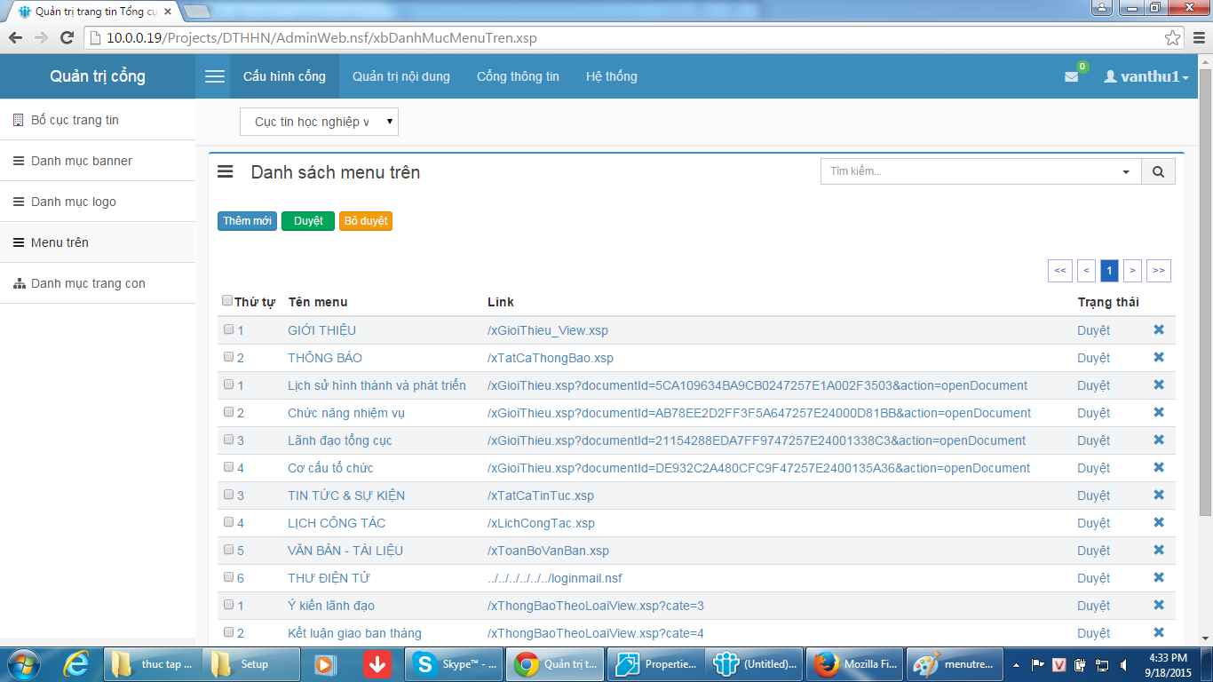

Khi các menu trong danh sách được duyệt, nó sẽ được hiển thị trên trang front end như hình sau:

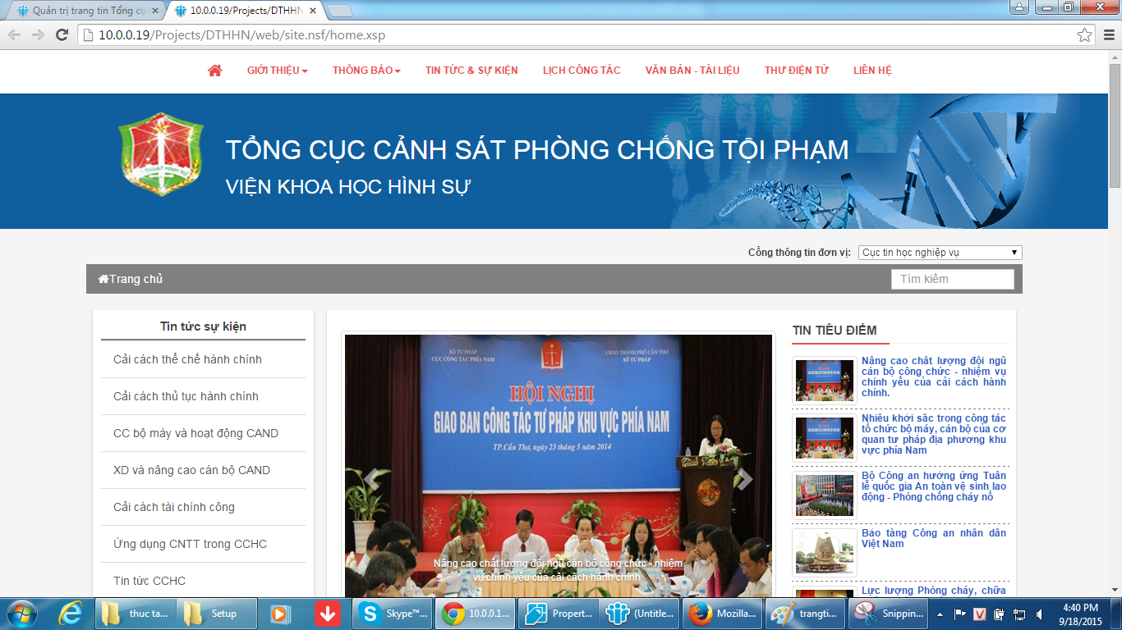

1. Sửa menu

Khi ta sửa một menu, menu trên trang front end cũng bị sửa theo. Ví dụ ta sẽ sửa “Giới Thiệu” thành “menu giới thiệu”. Đầu tiên nhấn vào menu trong danh sách để đi đến trang xem thông tin:

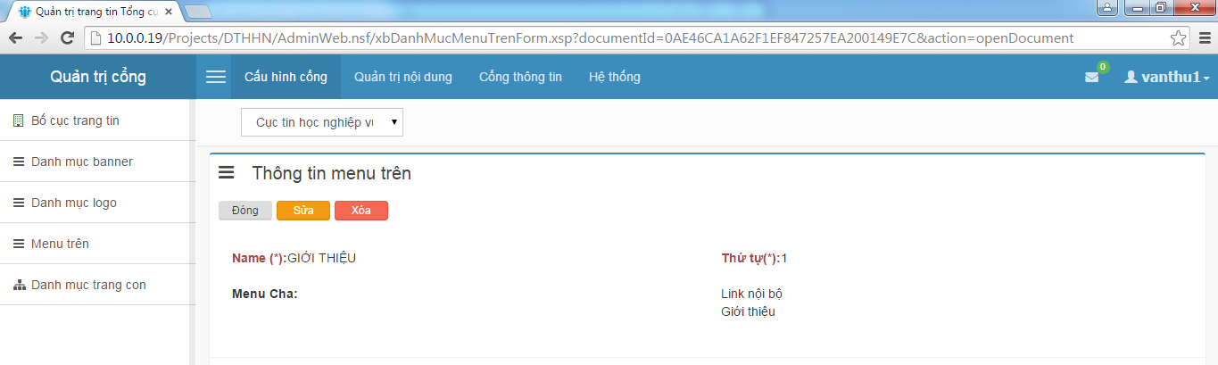

Nhấn nút sửa, ta sẽ đi đến trang sửa thông tin menu. Ví dụ ở đây ta sửa thành “menu giới thiệu”:

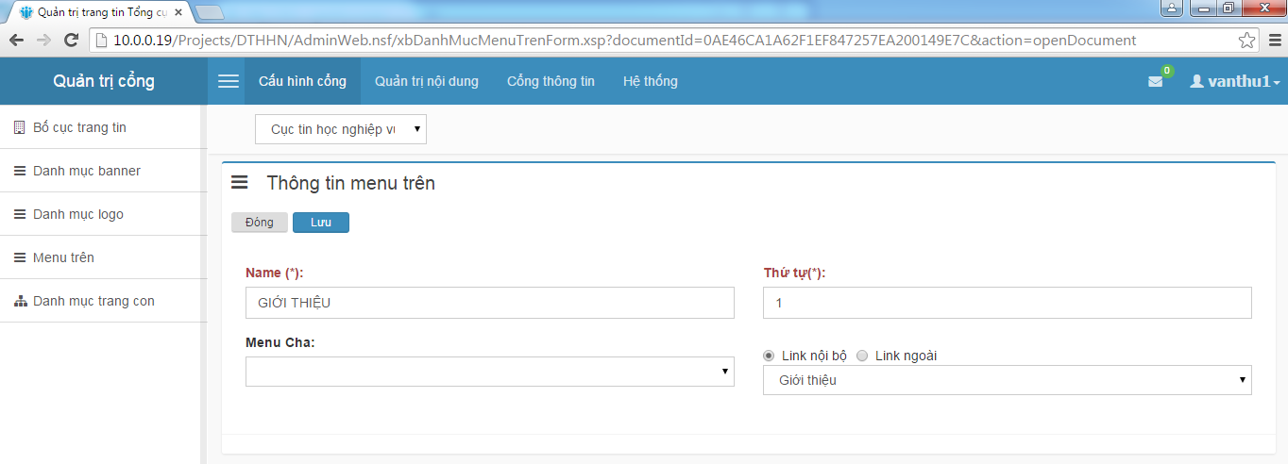

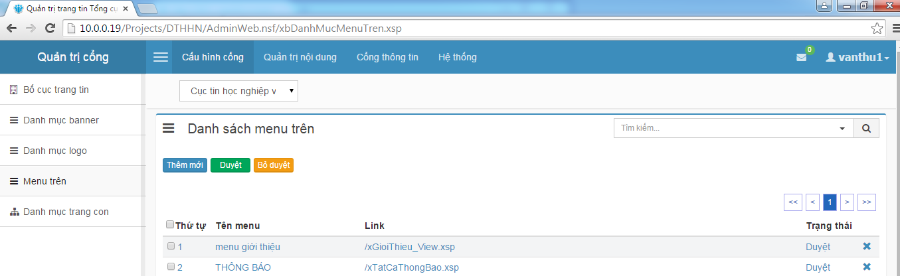

Trang front end cũng thay đổi mục giới thiệu thành “menu giới thiệu”:

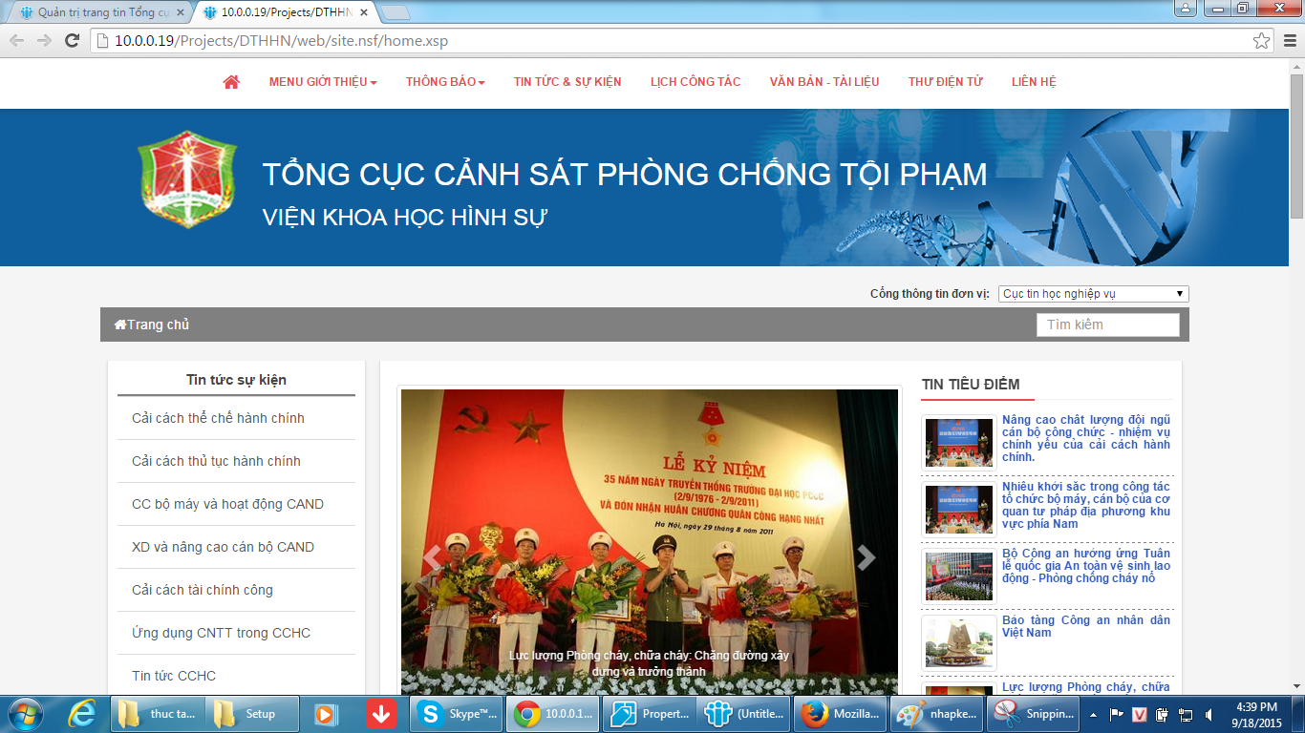

1. Thêm menu

Để không bị ảnh hưởng đến hệ thống, em xin demo thêm trên trang test. Nhấn nút thêm mới để đi đến trang thêm menu:

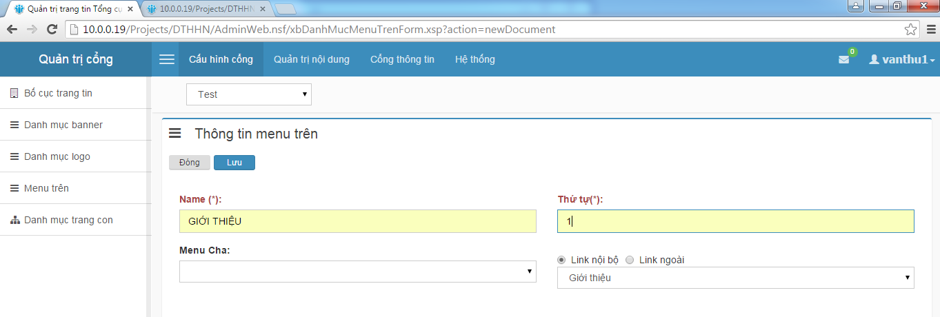

Nhập thông tin menu và chọn link như hình vẽ ta được kết quả như sau:

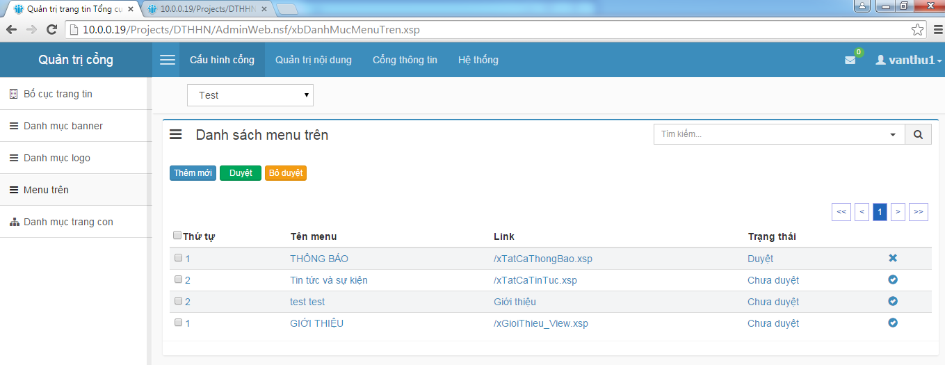

Nhấn nút duyệt bên góc phải để duyệt menu và hiển thị menu lên trang front end:

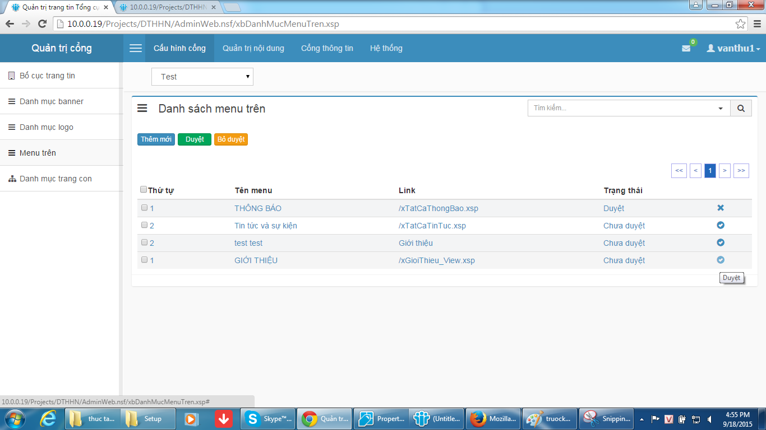

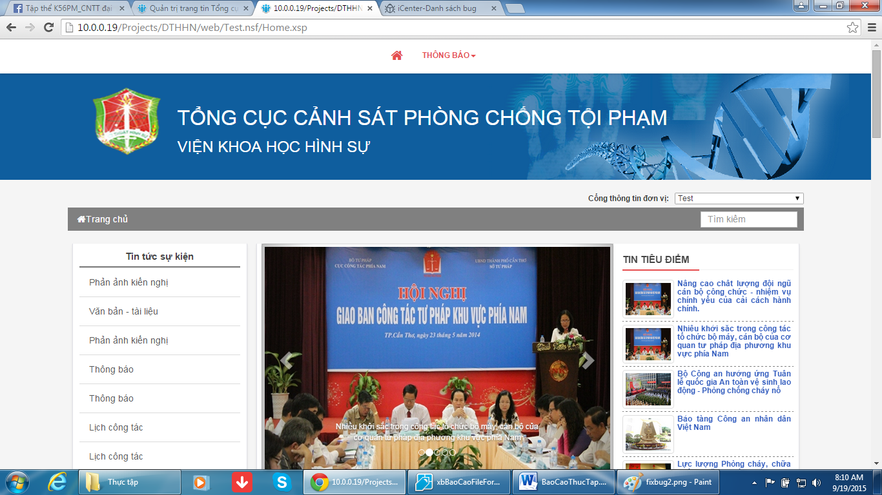

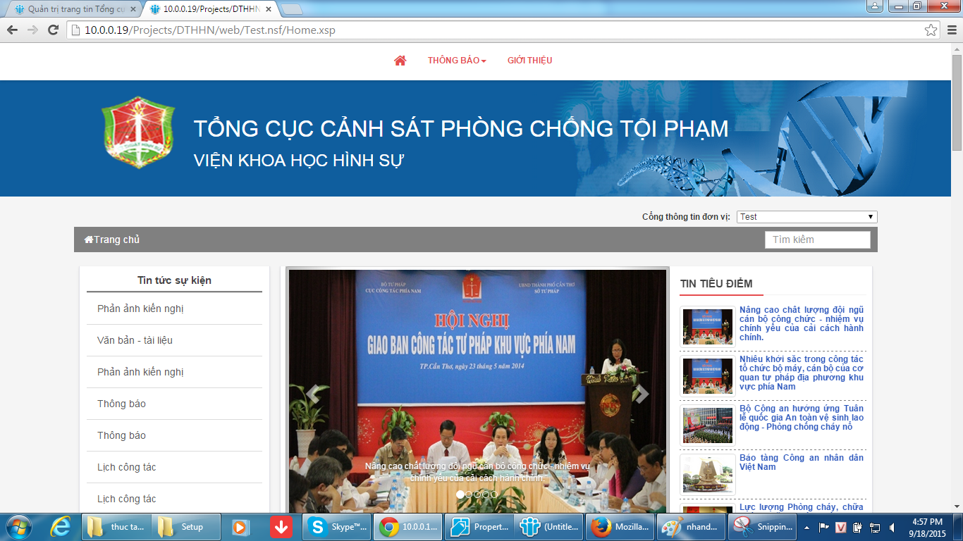

1. Xóa menu

Nhấn vào link menu giới thiệu muốn xóa, ta đi đến trang xóa menu:

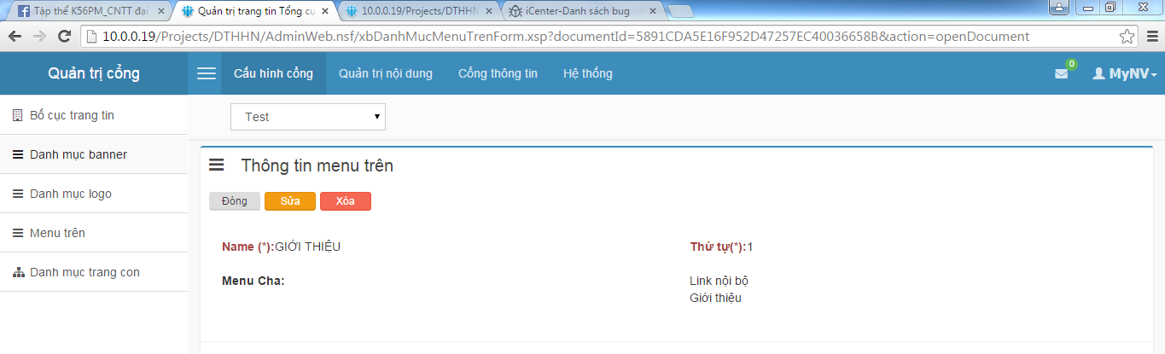

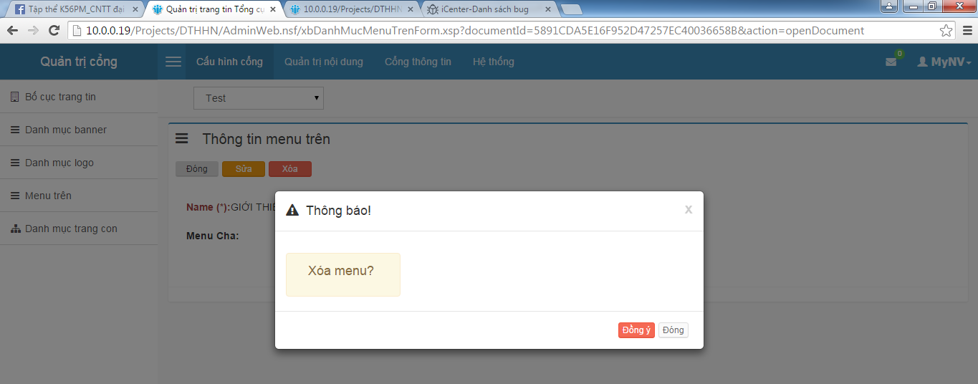

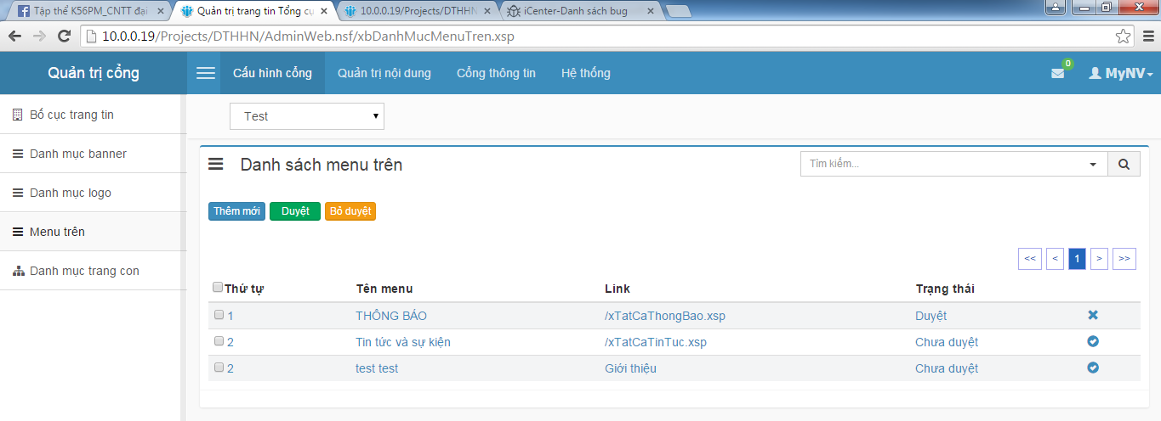

Nhấn nút xóa để xóa menu.Chỉ những menu chưa duyệt mới có thể sửa và xóa nên trước khi muốn xóa ta phải bỏ duyệt cho menu.

Ngoài code chức năng tìm kiếm mở module danh sách menu trên, em cũng đã code chức năng tìm kiếm và tìm kiếm mở rộng trên các module của back end như tin tức sự kiện, báo cáo theo file, báo cáo theo quân số, thông báo, loại thông báo, phản ánh kiến nghị…

### 2.1.2 Code module quản lý văn bản

Module quản lý văn bản có chức năng quản lý các văn bản, tài liệu của hệ thống. Đây là trang văn bản chưa duyệt chứa thông tin các văn bản khi vừa được thêm vào hệ thống:

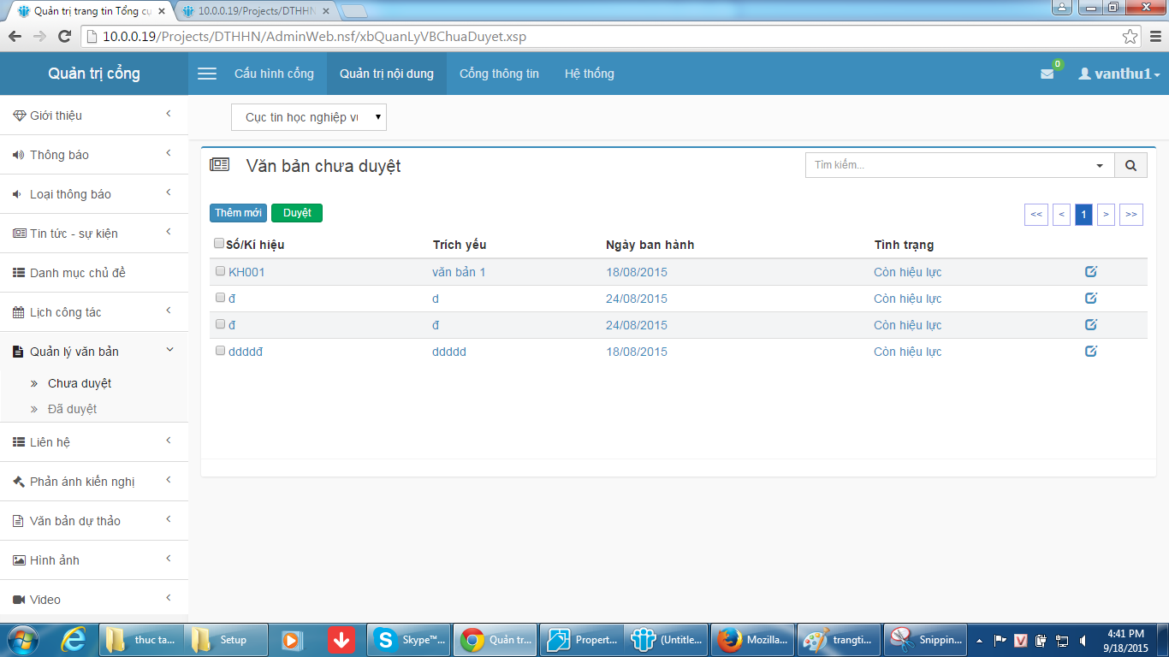

Click vào một văn bản bất kỳ ta sẽ đến với trang thông tin chi tiết của văn bản và file đính kèm(nếu có). Tại đây ta có thể download file đính kèm(nếu có) về máy để sử dụng, cũng như sửa đổi hoặc xóa văn bản đã chọn:

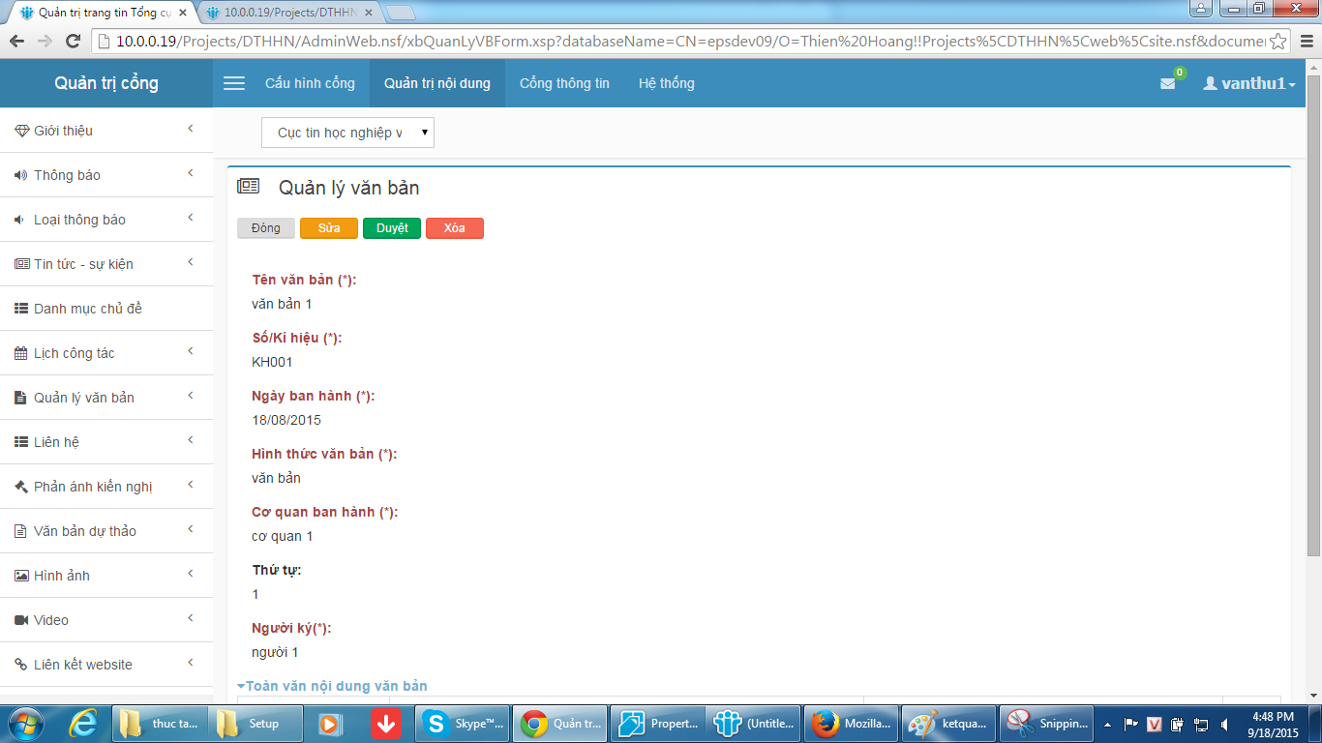

Nhấn nút sửa, ta sẽ đến trang có thể sửa thông tin văn bản hiện tại:

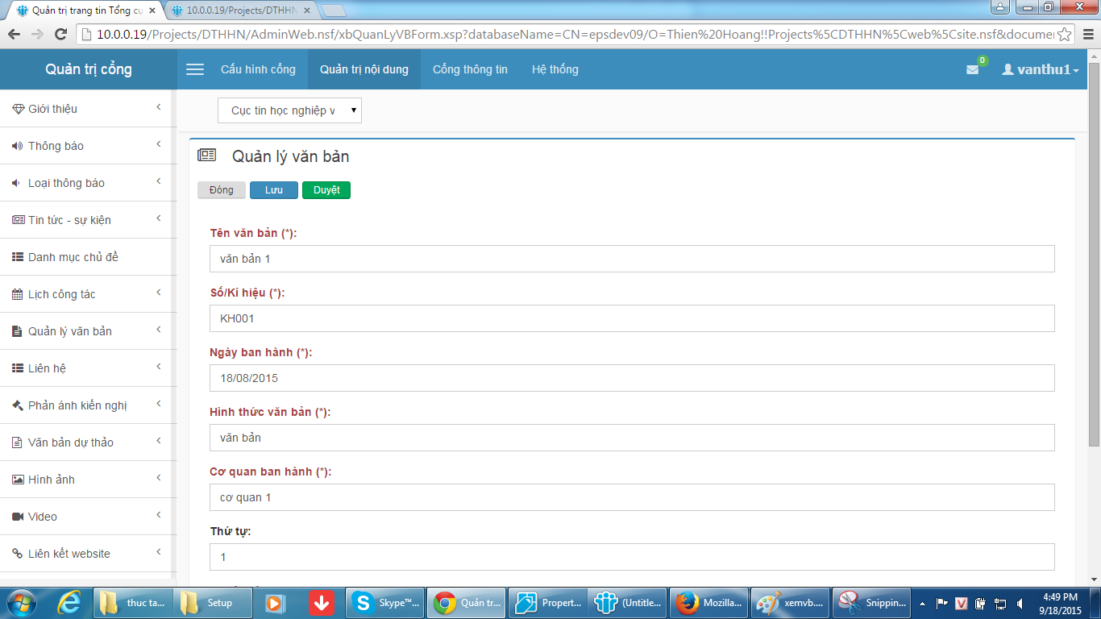

Sau khi sửa xong nhấn nút lưu để tiến hành lưu lại sẽ quay trở về trang hiển thị.

Để các văn bản có thể hiển thị trên trang front end thì chúng phải được duyệt. Thao tác duyệt được thực hiện trên trang hiển thị danh sách văn bản:



Còn đây là giao diện trang quản lý văn bản đã duyệt. Lúc đầu nó không có văn bản nào.

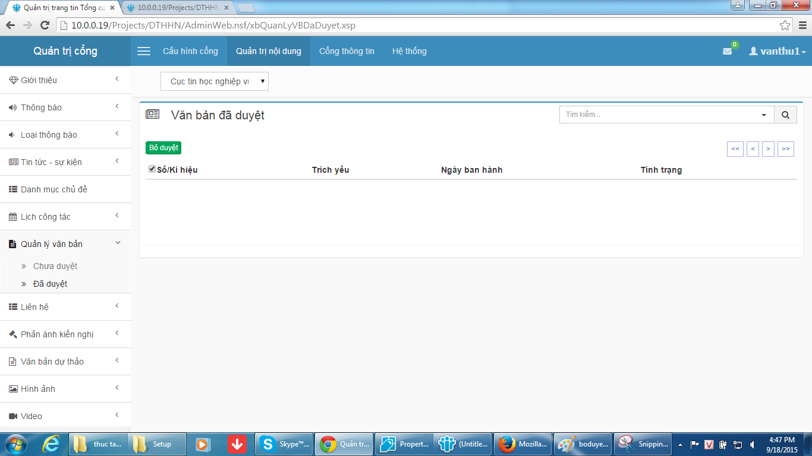

Trong trang quản lý văn bản chưa duyệt, ta chọn các văn bản muốn bằng cách tích chọn vào ô trống trước văn bản đó và nhấn nút duyệt. Ở đây tôi xin chọn tất cả văn bản vì số lượng văn bản không nhiều:

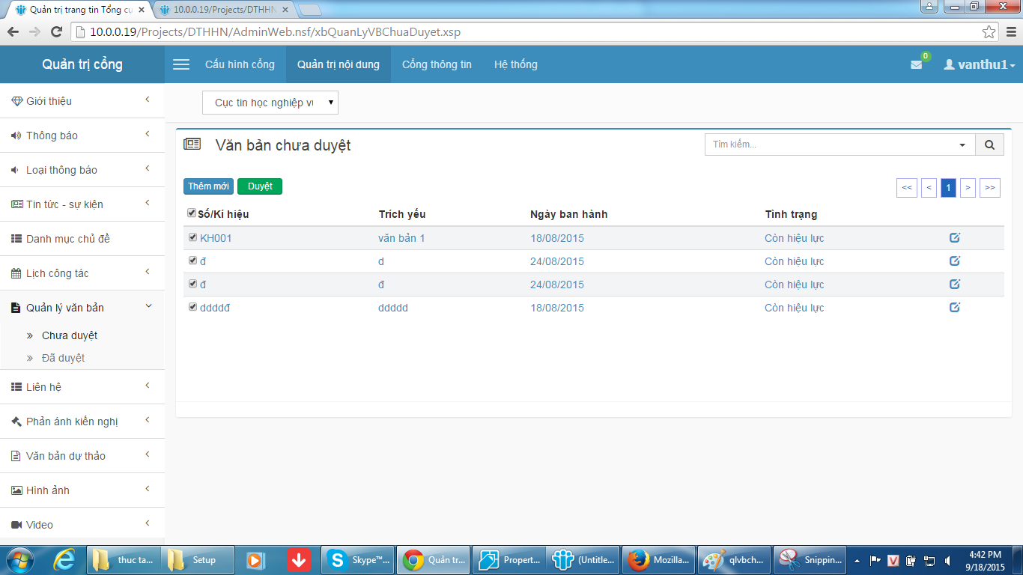

Sau khi nhấn nút duyệt, hệ thống sẽ đưa ra thông báo như sau:

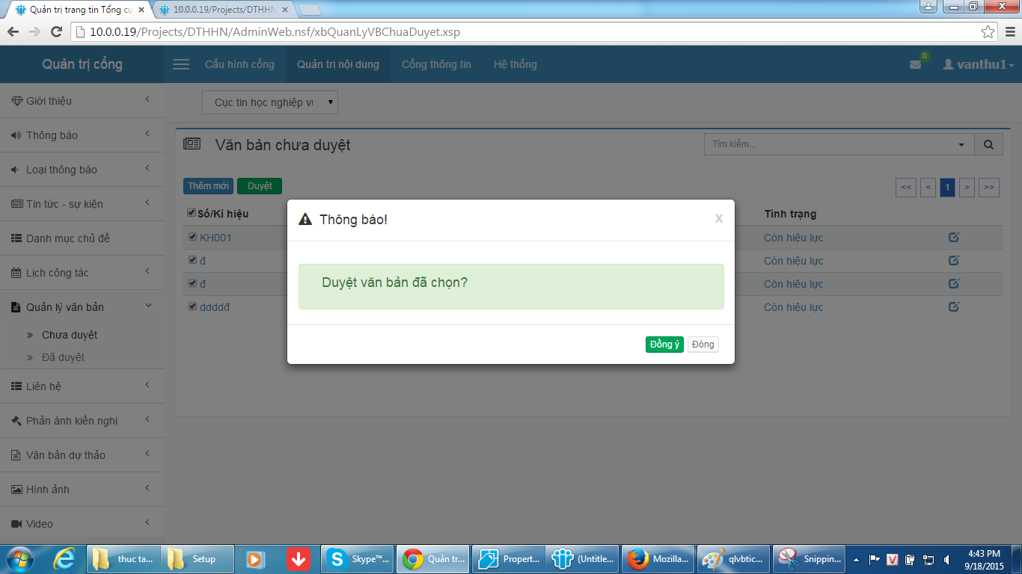

Nhấn nút đồng ý, bạn sẽ nhận được kết quả như hình sau:

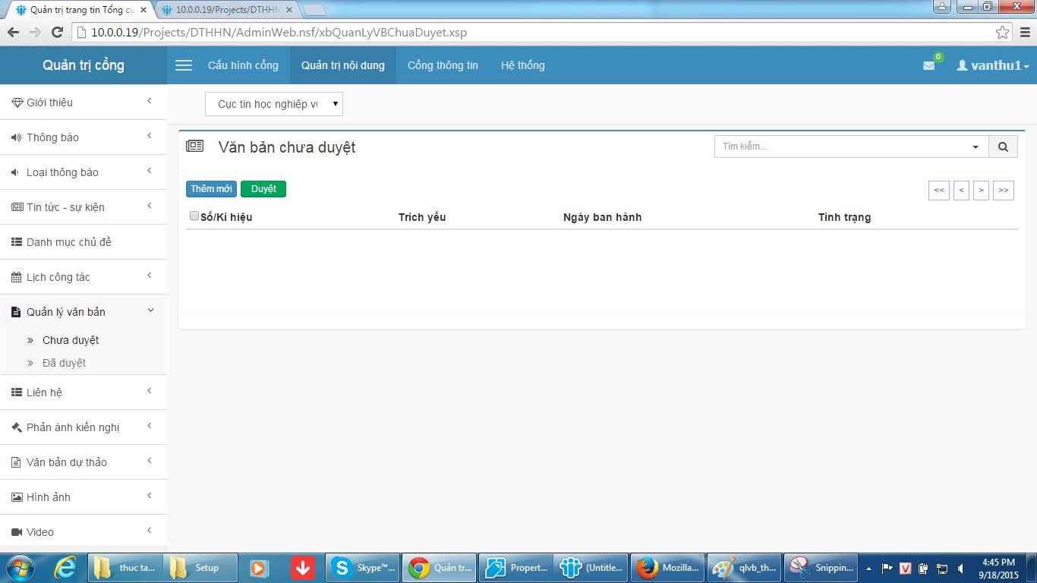

Nếu mà bạn không chọn văn bản nào mà nhấn nút duyệt thì hệ thống sẽ đưa ra thông báo như hình sau:

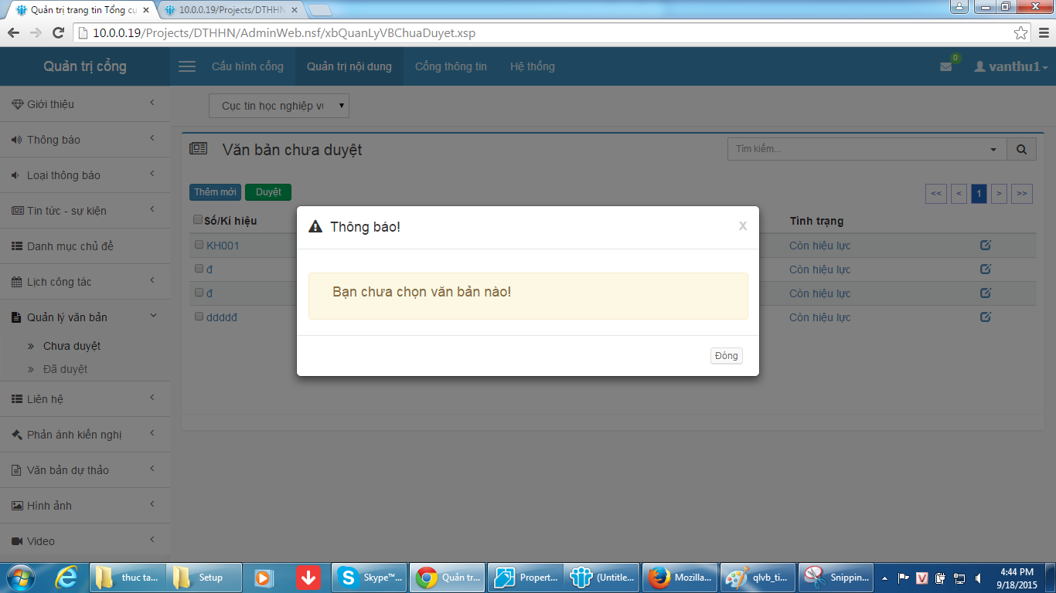

Sau khi văn bản được duyệt, chúng sẽ được hiển thị trên trang front end như hình sau:

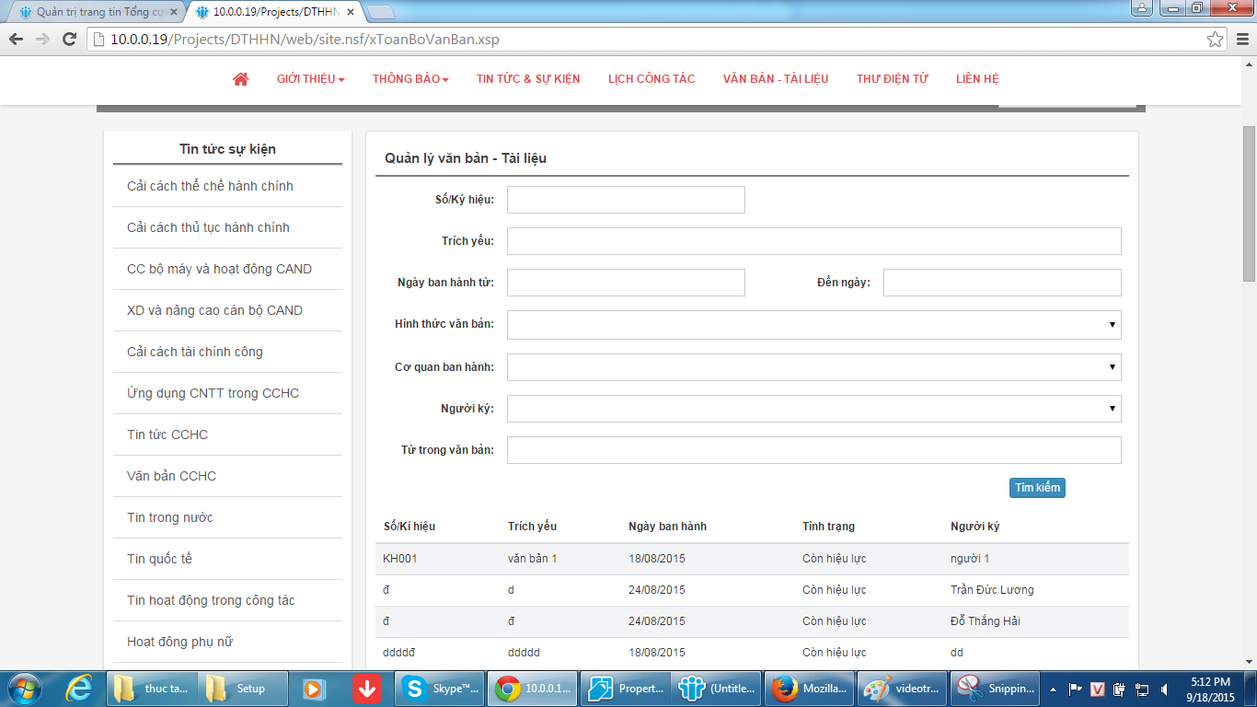

Trên trang này cho phép tìm kiếm văn bản theo nhiều tiêu chí như số hiệu, trích yếu hoặc cùng lúc nhập nhiều tiêu chí để hiển thị ít kết quả phù hợp hơn.

Ví dụ tìm kiếm theo số hiệu KH001 ta được kết quả như sau:

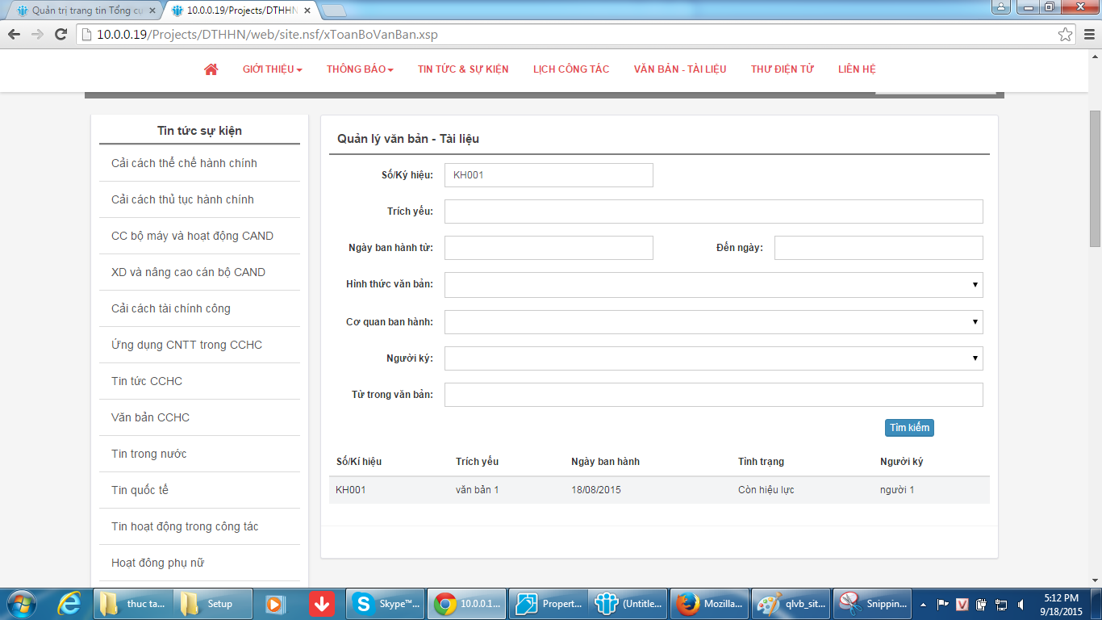

Còn khi tìm kiếm theo số hiệu đ và người ký là Đỗ Thắng Hải kết quả sẽ như sau: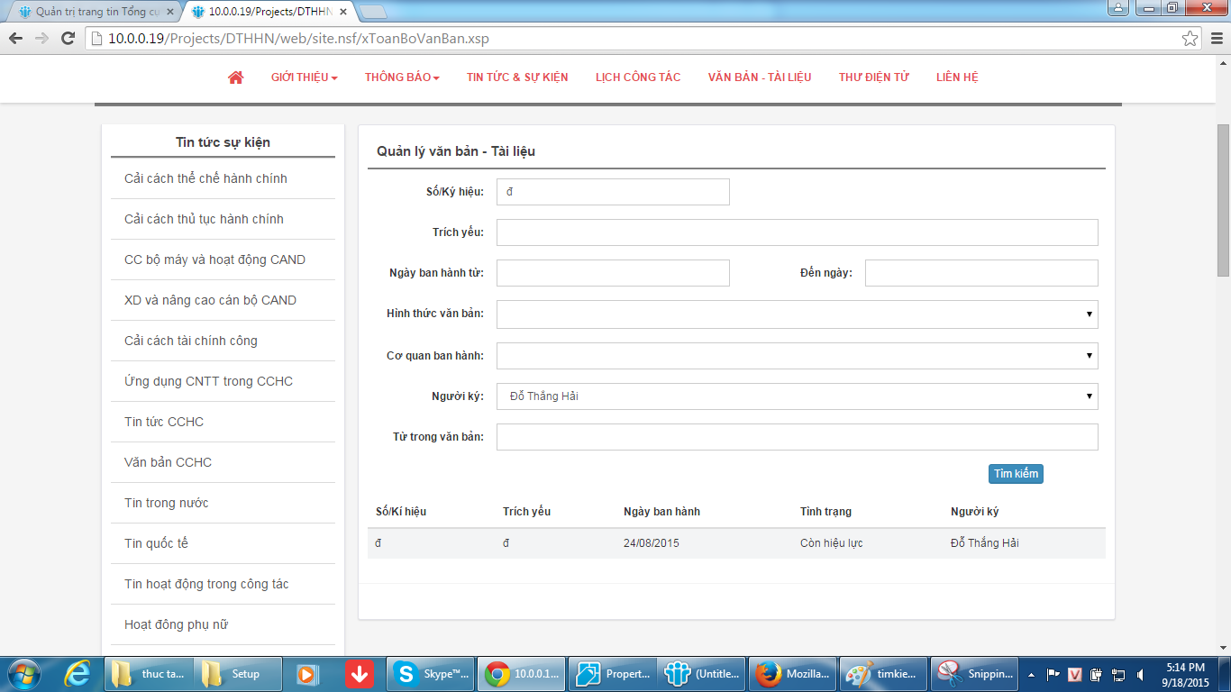

Ta còn có thể tìm kiếm theo khoảng thời gian từ ngày nào đến ngày nào, rất thuận tiện khi ta không nhớ chính xác ngày ban hành hoặc như là một hình thức thống kê theo khoảng thời gian ban hành:

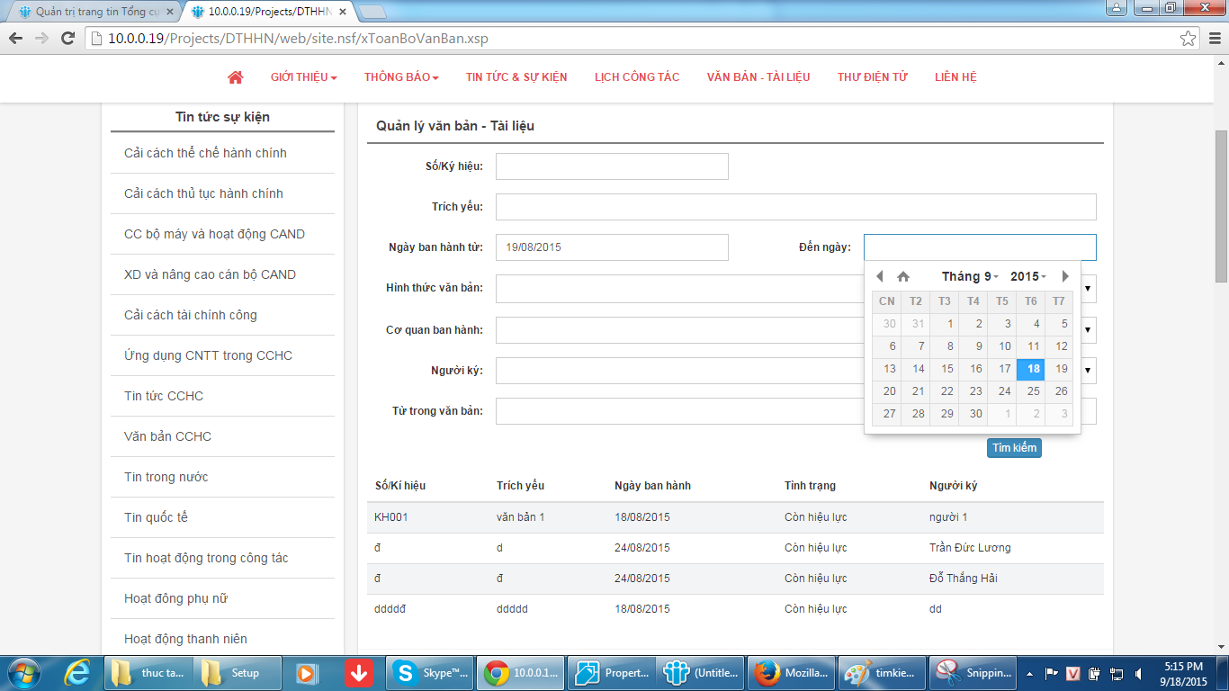

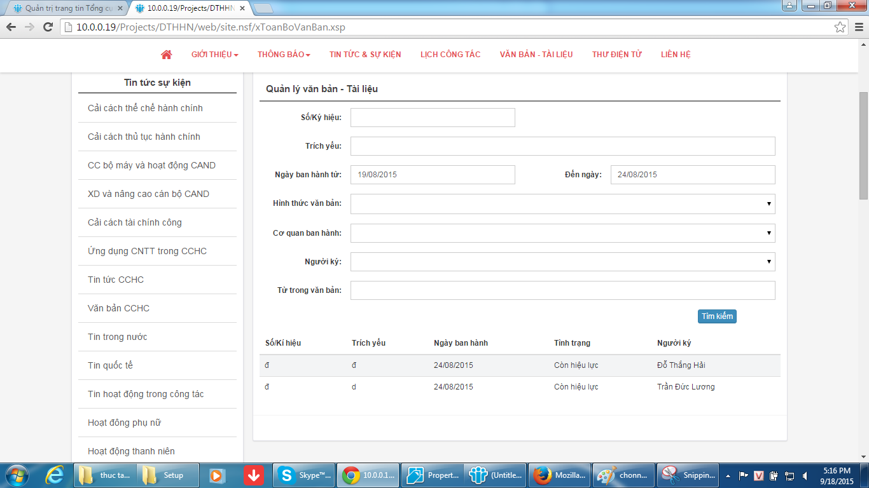

Tương tự như thao tác duyệt, thao tác bỏ duyệt cũng hoạt động theo các thao tác tương tự để loại bỏ những văn bản không muốn hiển thị trên trang front end.

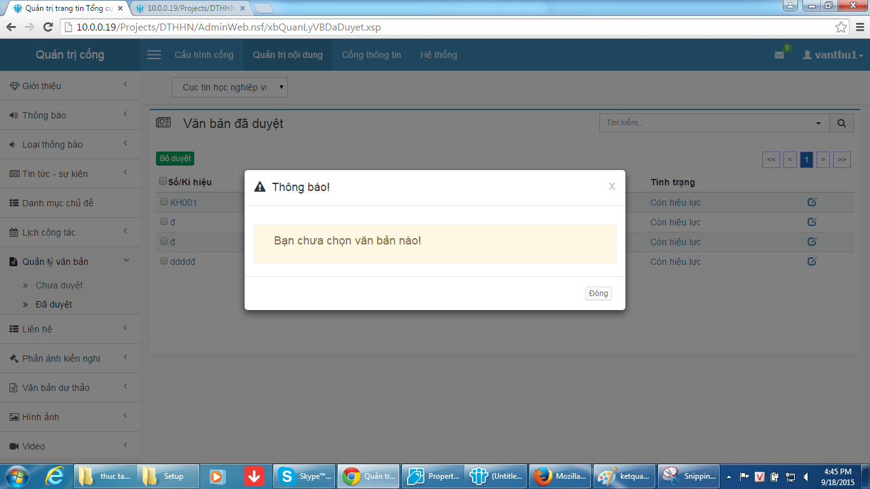

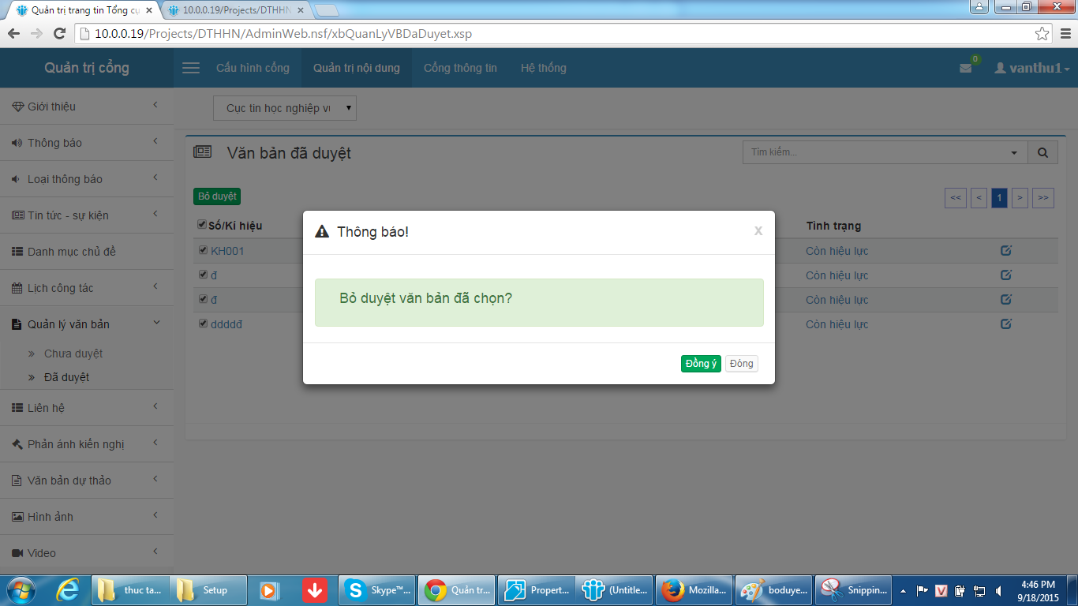



### 2.1.3 Code module quản lý thông tin liên hệ

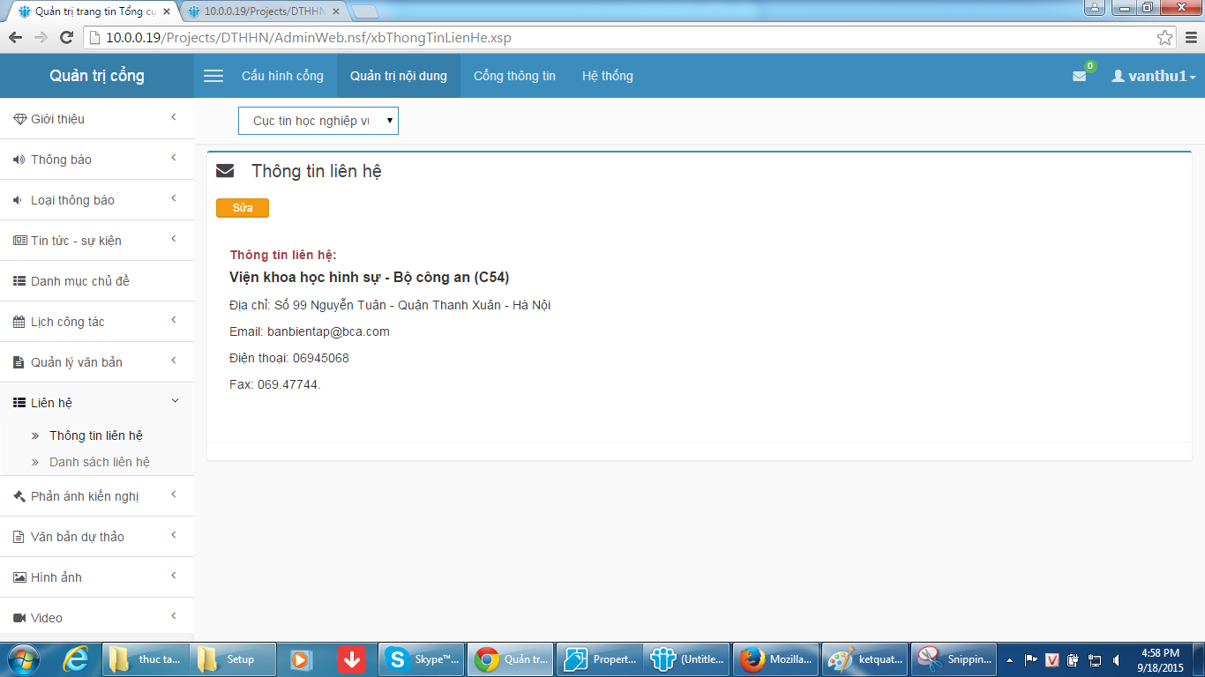

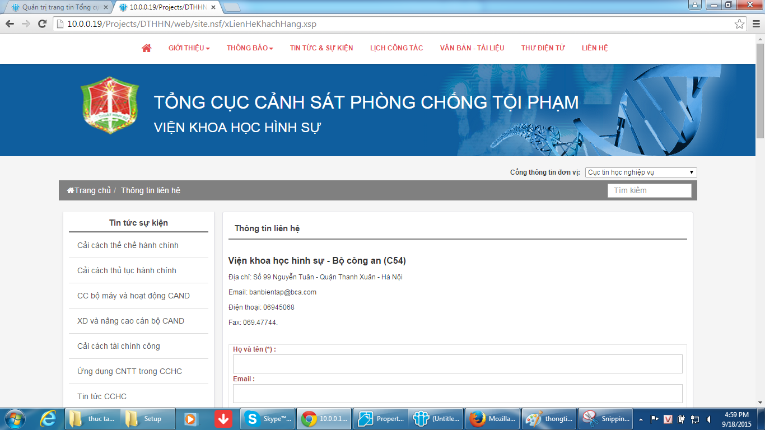

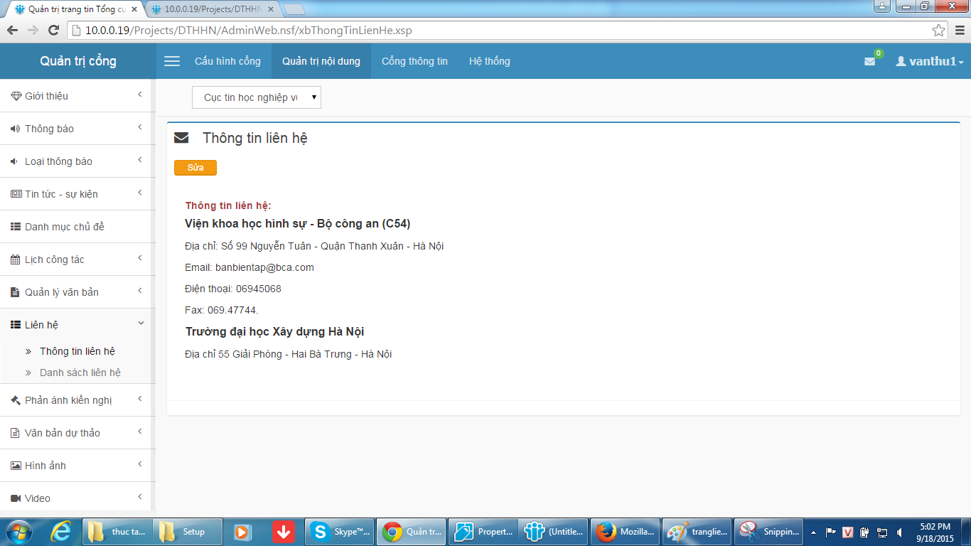

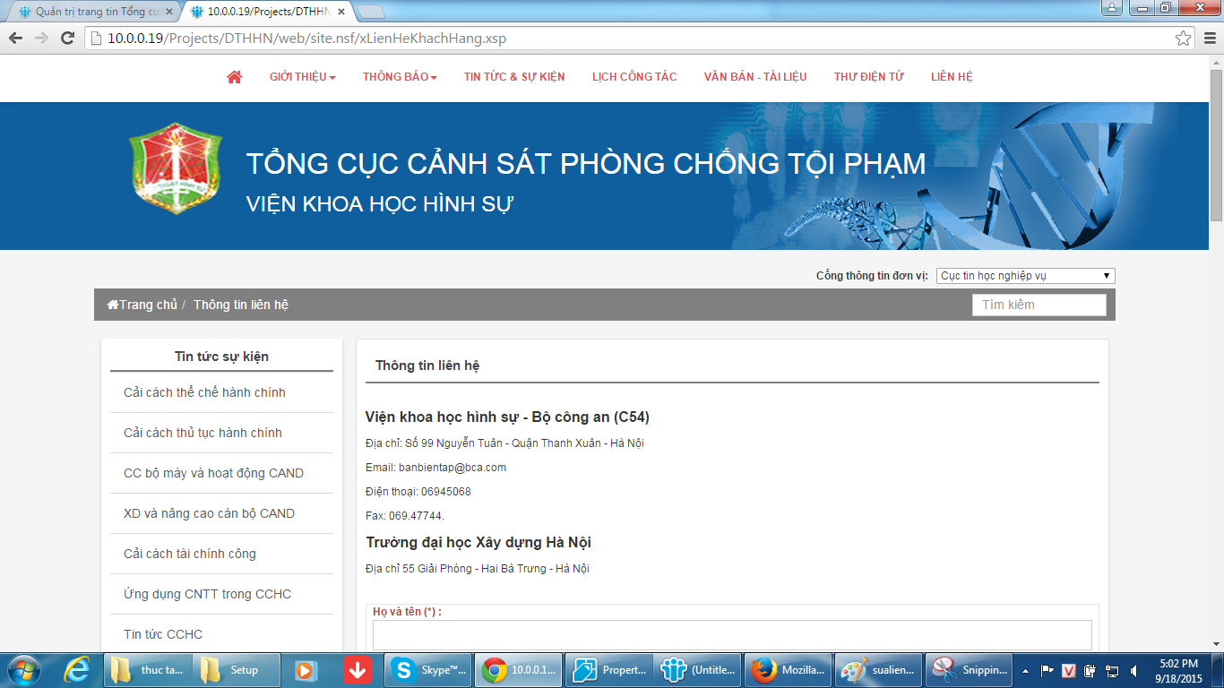

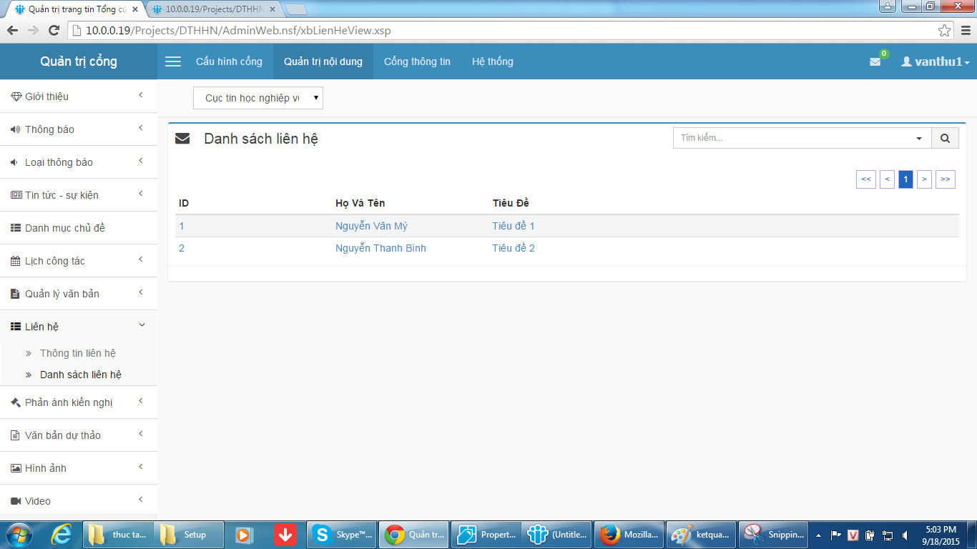

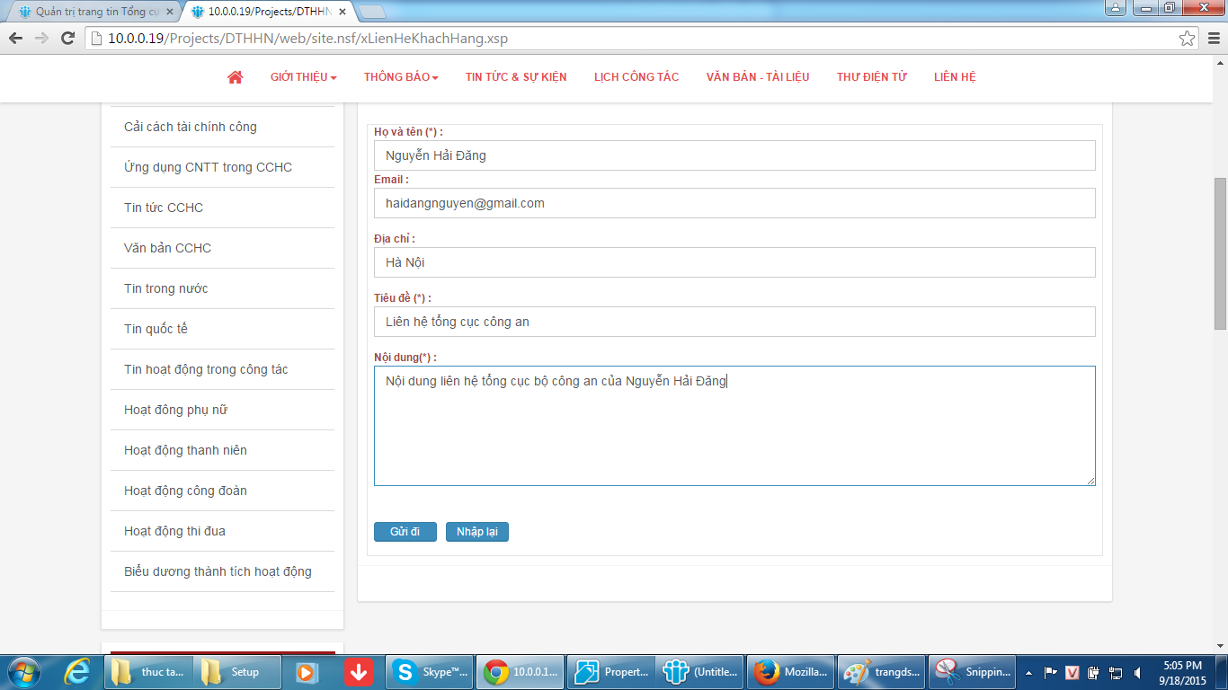

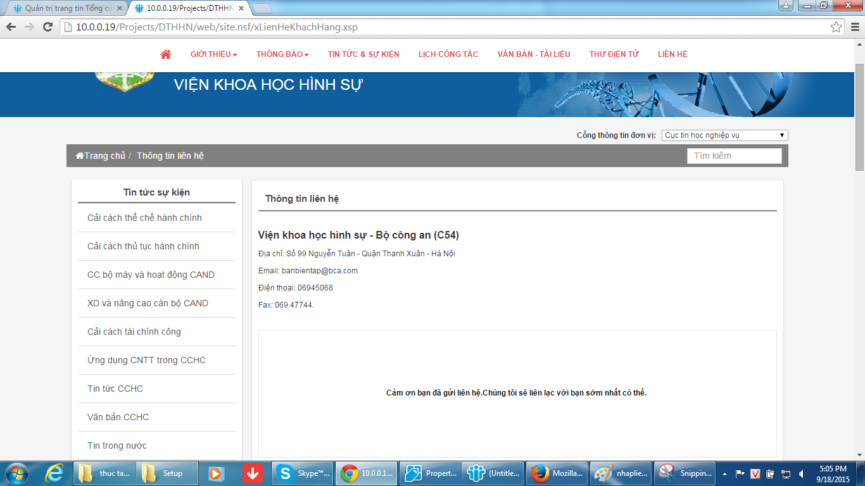

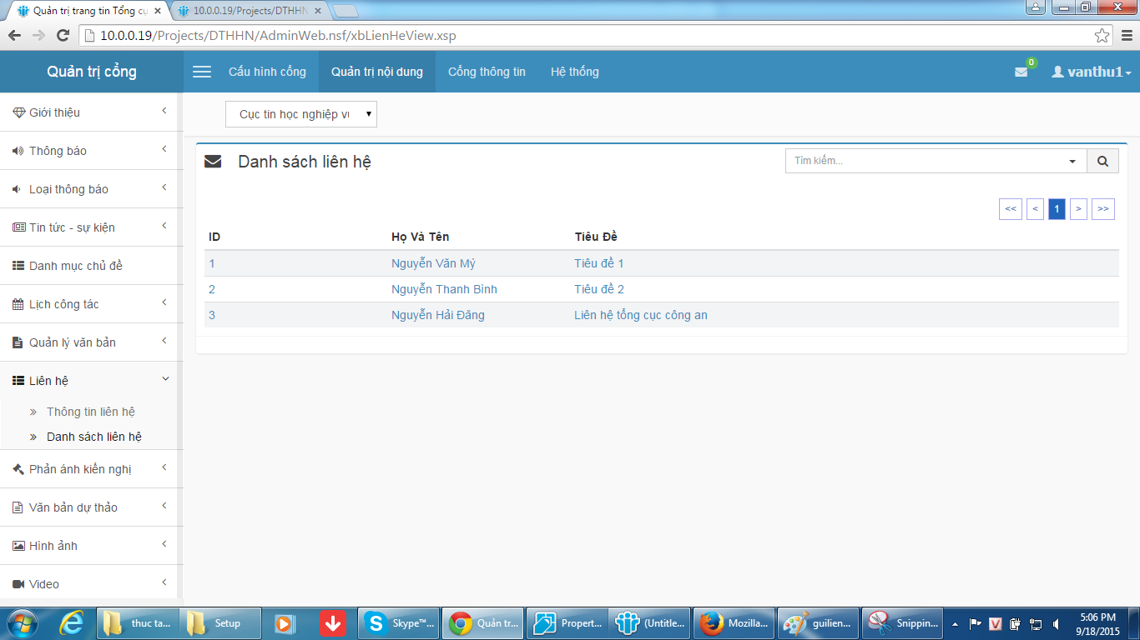

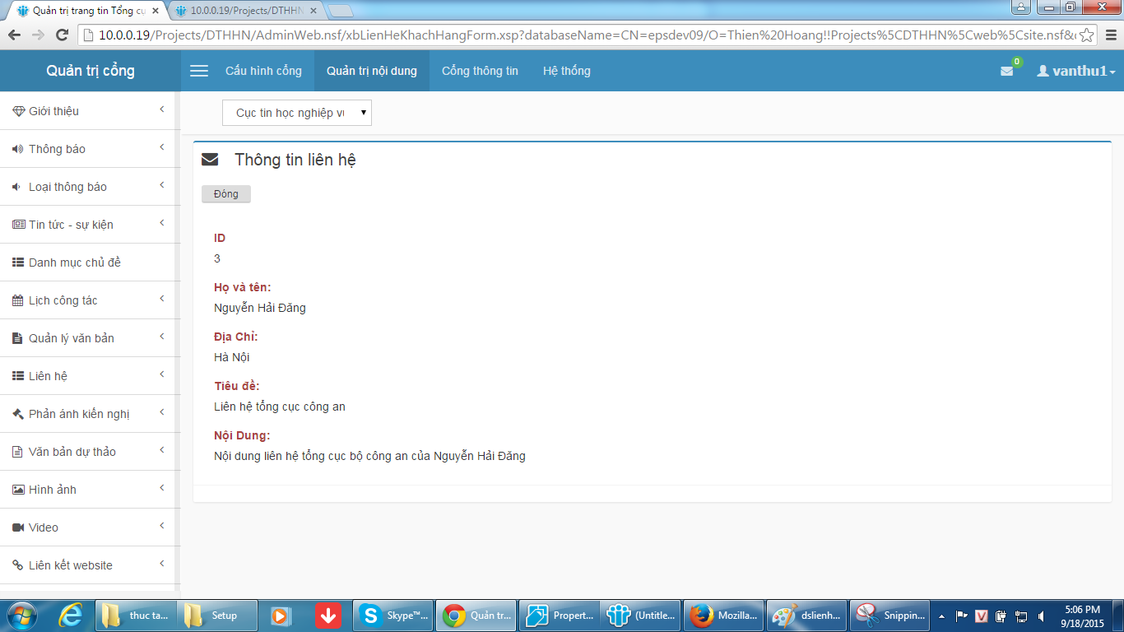

### 2.1.4 Hiển thị một số mục trên trang backend và front end

a. Hiển thị thư viện video

Đây là trang front end. Có 2 control thư viện video.Ở bên phải là một slide chỉ có một video được hiển thị theo thời gian, còn ở giữa thì mỗi thời điểm sẽ có 3 video được hiển thị.

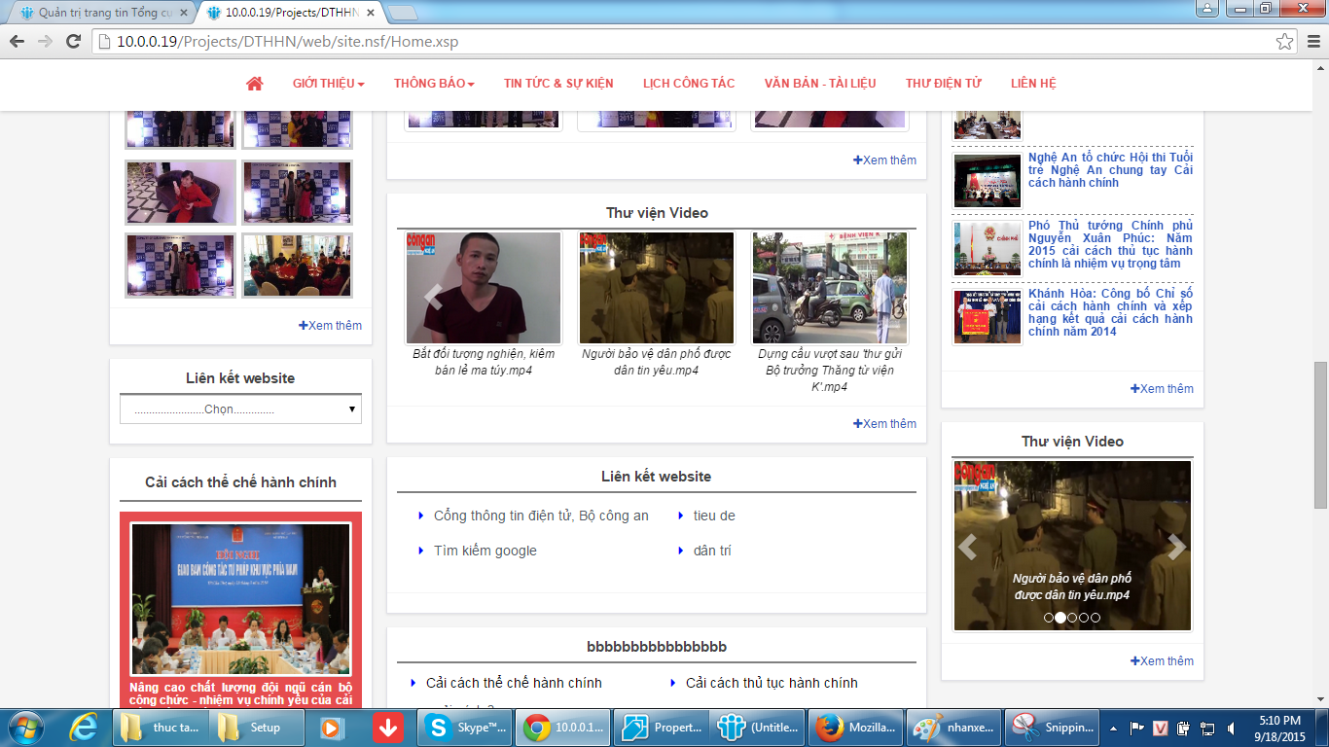

Khi nhấn vào một video bất kỳ, video đó sẽ được phát:

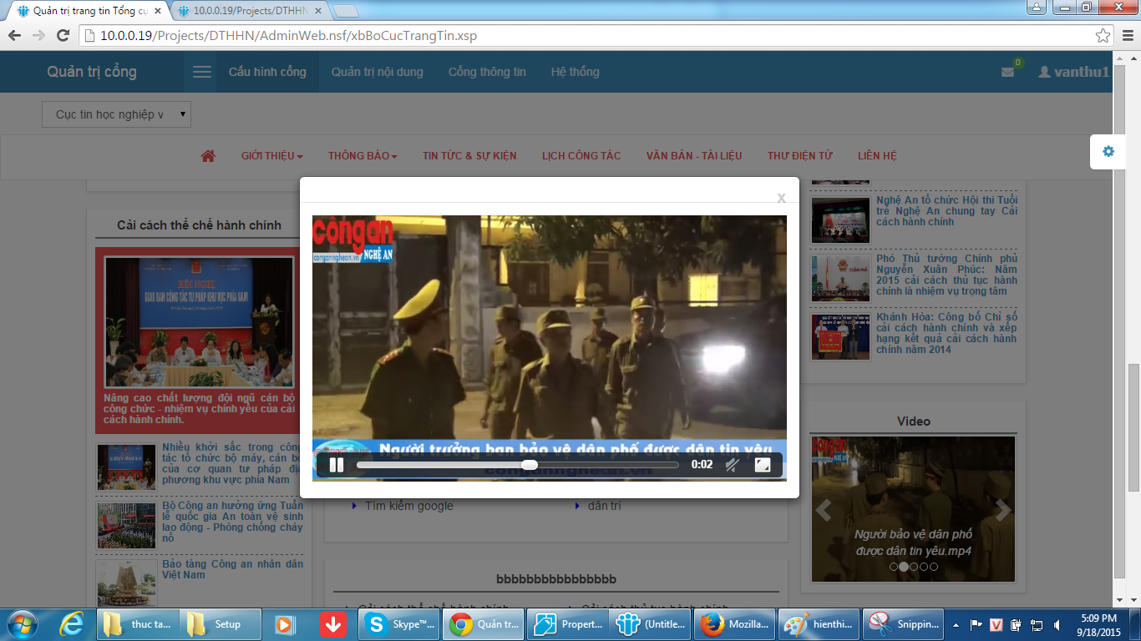

Trang back end cũng có control tương tự như trang front end:

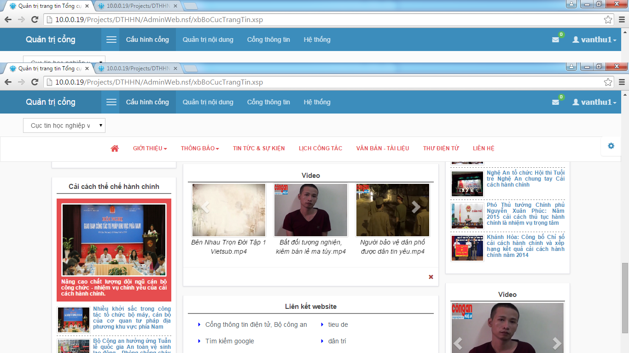



b. Hiển thị mục liên kết website và danh mục chủ đề “Tin tức sự kiện” trong phần content

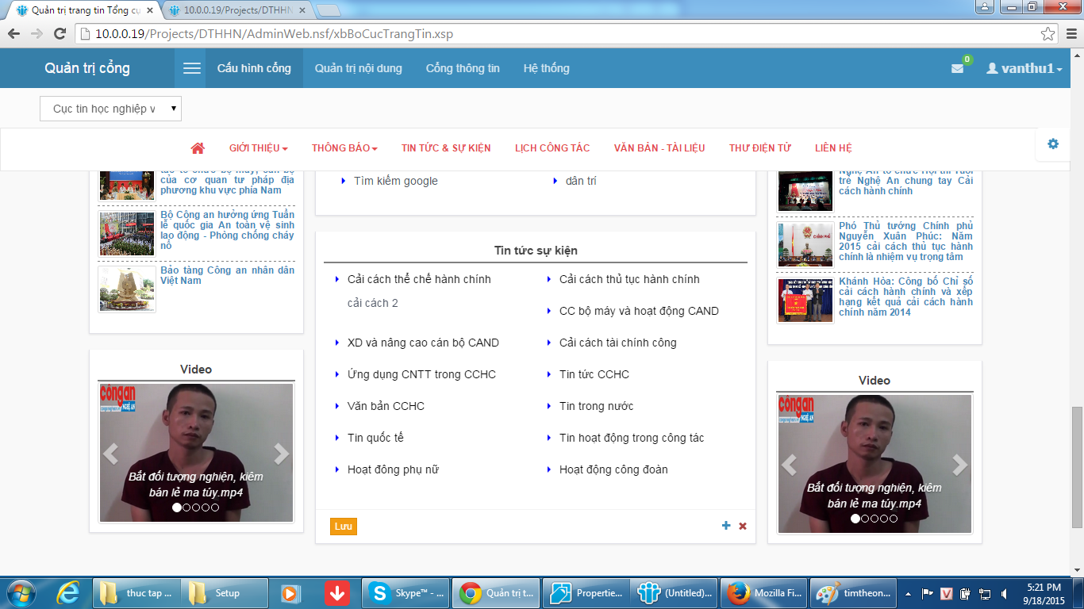

Liên kết website lưu lại tên và link liên kết của các website với hệ thống. Còn mục tin tức sự kiện hiển thị những danh mục con của nó được load ra từ cơ sở dữ liệu.Các danh mục con này có thể có hoặc không có con.Trên trang backend, bạn có thể thêm hoặc xóa các danh mục và con của nó bằng cách đưa chuột lên danh mục muốn thay đổi, click vào dấu “+” nếu muốn thêm, còn muốn xóa thì click vào dấu “x”.

